スポーツ・インテグリティ、スポーツとＳＤＧｓ
及びスポーツくじの普及・啓発に関する動画視聴について

スポーツ・インテグリティ及びスポーツとＳＤＧｓは国内外を問わず重要な政策課題となっていますが、スポーツに関わる全ての皆様に身近なテーマだと感じていただき、その概念や重要性をご理解いただくことが重要であると考えています。
また、スポーツ振興基金助成金（選手・指導者研さん活動助成及びアスリート助成）の財源の一つであるスポーツくじについて、スポーツくじの購入によるスポーツ支援の仕組みをご理解いただくことが、助成制度を継続する上で必要なことであると考えています。
以上のことから、以下の３種類の動画を視聴した上で、助成金の交付申請手続きを進めていただくようお願いいたします。

- スポーツ・インテグリティに関する動画 | - スポーツとＳＤＧｓに関する動画 | - スポーツくじの購入によるスポーツ支援の仕組みに関する動画
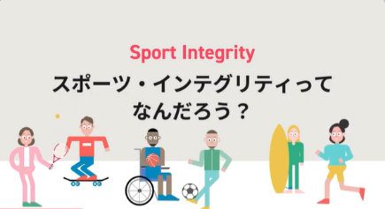 | 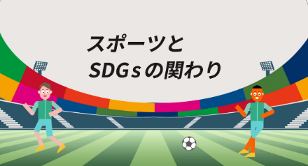
https://youtu.be/cucANoOF6DI | https://youtu.be/0nbbOGAeZK8 | https://www.toto-growing.com/shikumi

※動画視聴後、□にチェックし、動画視聴日・氏名を記入してください。
---------------------------------------------------------------------------------
☐ 上記３本の動画を視聴しました。

令和○年○月○○日
氏名：

